Приложение
к решению Совета депутатов
муниципального образования
Аксарковское от
«_____»____________2016г.

МУНИЦИПАЛЬНАЯ ПРОГРАММА
«РАЗВИТИЕ ТРАНСПОРТНОЙ ИНФРАСТРУКТУРЫ
МУНИЦИПАЛЬНОГО ОБРАЗОВАНИЯ АКСАРКОВСКОЕ
НА ПЕРИОД 2016 – 2020 гг.»

с. Аксарка
2016г.

1. ПАСПОРТ ПРОГРАММЫ КОМПЛЕКСНОГО РАЗВИТИЯ СИСТЕМ ТРАНСПОРТНОЙ ИНФРАСТРУКТУРЫ МУНИЦИПАЛЬНОГО ОБРАЗОВАНИЯ АКСАРКОВСКОЕ НА 2016-2020 ГОДЫ»: 4
1.1. Оценка социально – экономической эффективности Программы 6

2. ЗАДАЧИ СОВЕРШЕНСТВОВАНИЯ И РАЗВИТИЯ ТРАНСПОРТНОЙ ИНФРАСТРУКТУРЫ МУНИЦИПАЛЬНОГО ОБРАЗОВАНИЯ АКСАРКОВСКОЕ 7
3. КРАТКАЯ ХАРАКТЕРИСТИКА МУНИЦИПАЛЬНОГО ОБРАЗОВАНИЯ АКСАРКОВСКОЕ 8
3.1. Территория, климат, население. 8
3.2. Географическое положение, рельеф и климат 10

4. АНАЛИЗ ТРАНСПОРТНОЙ ИНФРАСТРУКТУРЫ 12
4.1. Анализ транспортной инфраструктуры МО Аксарковское 12
4.2. Анализ транспортной инфраструктуры 15
4.3. Показатели улично-дорожной сети 20
4.4. Показатели железнодорожной сети 21
4.5. Воздушное сообщение 21
4.6. Показатели водного пути 22

5. РАЗВИТИЕ ТРАНСПОРТНОЙ ИНФРАСТРУКТУРЫ 22
5.1. Территориальная схема транспортного развития 22
5.2. Развитие речного транспорта 24
5.3. Развитие улично дорожной сети МО АКсарковское 25
5.4. Развитие авиации севера 27

6. ЦЕЛЕВЫЕ ИНДИКАТОРЫ ПРОГРАММЫ 27
7. МЕХАНИЗМ РЕАЛИЗИЦИИ МУНИЦИПАЛЬНОЙ ПРОГРАММЫ 29
8. РЕСУРСНОЕ ОБЕСПЕЧЕНИЕ ПРОГРАММЫ 30
8.1. Обоснование ресурсного обеспечения программы 30
8.2. Реализация прграммы 31
8.3. Порядок взаимодействия ответственных исполнителей, соисполнителей, участников муниципальной программы. 32

9. УПРАВЛЕНИЕ ПРОГРАММОЙ 33
9.1. Ответственный за реализацию программы 34
9.2. Сводный план програмных мероприятий 34
9.3. Целевые показатели мониторинга Программы 34
9.4. Порядок предоставления отчетности по выполнению Программы 34
9.5. Порядок и сроки коррестировки Программы 35

1. ПАСПОРТ ПРОГРАММЫ КОМПЛЕКСНОГО РАЗВИТИЯ СИСТЕМ ТРАНСПОРТНОЙ ИНФРАСТРУКТУРЫ МУНИЦИПАЛЬНОГО ОБРАЗОВАНИЯ АКСАРКОВСКОЕ НА 2016-2020 ГОДЫ»:
Наименование Программы | Программа развития транспортной инфраструктуры Муниципального образования Аксарковское, Приуральского района, ЯНАО на период 2016-2020гг.
Основание для разработки Программы | - Федерального закона от 29.12.2014г. № 456-ФЗ «О внесении изменений в Градостроительный кодекс Российской федерации и отдельный законодательные акты Российской Федерации».  - Федеральный закон от 06.10.2003 года №131-ФЗ «Об общих принципах организации местного самоуправления в РФ».  - Распоряжение Правительства РФ от 22.11.2008 N 1734-р (ред. от 11.06.2014) «О Транспортной стратегии Российской Федерации».  - Постановление Правительства РФ от 5 декабря 2001 г. N 848 "О федеральной целевой программе "Развитие транспортной системы России (2010-2025 годы)".  - Стратегии социально-экономического развития Ямало-Ненецкого автономного округа до 2020 года. (в ред. постановлений Законодательного Собрания ЯНАО от 21.05.2014 № 2076, от 17.12.2014 № 2397).
Муниципальный заказчик Программы | Администрация муниципального образования Аксарковское, Приуральского района, ЯНАО на 2016-2020 годы
Разработчик Программы | Администрация муниципального образования Аксарковское, Приуральского района, ЯНАО на 2016-2020 годы
Цель Программы | Создание условий для устойчивого функционирования транспортной системы, повышение уровня безопасности движения.  Создание условий для улучшения социально-экономического положения муниципального образования, путём снижения издержек транспортировки товаров и грузов, обеспечения растущих потребностей экономики в транспортных услугах, улучшения качества транспортных услуг, предоставляемых населению.
Задачи Программы | - формирование единого транспортного пространства на территории муниципального образования как элемента единого транспортного пространства на территории России, способствующего развитию рынка;  - обеспечение необходимого уровня мобильности населения и транспортной доступности населённых пунктов для всех категорий граждан.  Организация пассажирских перевозок внутри района.  - авиатранспортом;  - водным транспортом;  - автомобильным транспортом.  - обеспечение функционирования и развития сети автомобильных дорог общего пользования;  - сокращение количества лиц, погибших в результате дорожно-транспортных происшествий, снижение тяжести травм в дорожно-транспортных происшествиях.
Сроки и этапы реализации Программы | 2016 - 2020 годы. Разбивка программных мероприятий на этапы предусматривается.
Объем финансирования Программы | Объем финансирования Программы составляет  450813 тыс. руб. с учетом инфляции, в том числе:  2016г. – 38919 тыс.руб.;  2017г. – 41568 тыс.руб.;  2018г. – 44229 тыс.руб.;  2019г. – 49819 тыс.руб.;  2020г. – 276278 тыс.руб.
Ожидаемые конечные результаты реализации Программы | Реализация мероприятий Программы приведет к достижению следующих результатов:  - развитая транспортная система, обеспечивающая стабильное развитие муниципального образования;  - современная система обеспечения безопасности дорожного движения на автомобильных дорогах общего пользования и улично-дорожной сети.
Контроль исполнения Программы | Программа реализуется на территории муниципального образования Аксарковское.  Координатором Программы является Администрация муниципального образования Аксарковское.  Реализация мероприятий предусмотренных Программой, осуществляется Администрацией, предприятиями коммунального комплекса.  Для оценки эффективности реализации Программы будет проводиться ежегодный мониторинг.  Контроль за исполнением Программы осуществляют совет депутатов, Администрация муниципального образования Аксарковское в пределах своих полномочий в соответствии с законодательством.

ВВЕДЕНИЕ

1.1. Оценка социально – экономической эффективности Программы

Программа комплексного развития транспортной инфраструктуры предусматривает выполнение комплекса мероприятий, которые обеспечат положительный эффект в развитии транспортной инфраструктуры муниципального образования, а также определит участие в ней хозяйствующих субъектов: организаций, непосредственно реализующих программу; предприятий, обслуживающих транспортную инфраструктуру; поставщиков материальных и энергетических ресурсов; строительные организации и пр.
Реализация предлагаемой программы определяет наличие основных положительных эффектов: бюджетного, коммерческого, социального:
Коммерческий эффект – развитие малого и среднего бизнеса, развитие деловой инфраструктуры, повышение делового имиджа.
Бюджетный эффект – развитие предприятий приведет к увеличению бюджетных поступлений.
Социальный эффект – стабильное развитие муниципального образования, повышение качества жизни населения.

Комплексное управление программой осуществляется путем:
- определения наиболее эффективных форм и процедур организации работ по реализации программы;
- организации проведения конкурсного отбора исполнителей мероприятий программы;
- координации работ исполнителей программных мероприятий и проектов;
- обеспечения контроля реализацией программы, включающего в себя контроль эффективности использования выделяемых финансовых средств (в том числе аудит), качества проводимых мероприятий, выполнения сроков реализации мероприятий, исполнения договоров и контрактов;
- несения предложений, связанных с корректировкой целевых индикаторов, сроков и объемов финансирования программы;
- предоставления отчетности о ходе выполнения программных мероприятий.
При необходимости изменения объема и стоимости программных мероприятий будут проводиться экспертные проверки хода реализации программы, целью которых может стать подтверждение соответствия утвержденным параметрам программы, сроков реализации мероприятий, целевого и эффективного использования средств.

2. ЗАДАЧИ СОВЕРШЕНСТВОВАНИЯ И РАЗВИТИЯ ТРАНСПОРТНОЙ ИНФРАСТРУКТУРЫ МУНИЦИПАЛЬНОГО ОБРАЗОВАНИЯ АКСАРКОВСКОЕ

Формирование и реализация Программы комплексного развития транспортной инфраструктуры муниципального образования Аксарковское базируется на следующих принципах:
- определения качественных и количественных задач программы, которые затем становятся основой для мониторинга ее реализации в виде целевых индикаторов. Мероприятия и решения Программы комплексного развития транспортной инфраструктуры должны обеспечивать достижение поставленных целей;
- рассмотрения Программы комплексного развития транспортной инфраструктуры муниципального образования как единой системы с учетом взаимного влияния разделов и мероприятий Программы друг на друга;
- формирование Программы комплексного развития транспортной инфраструктуры в увязке с различными целевыми Программами (федеральными, муниципальными и другими программами, реализуемыми на территории муниципального образования;
- адекватность и оперативность принимаемых решений;
- реалистичность мероприятий и возможных альтернатив их реализации;
Целью разработки Программы комплексного развития систем транспортной инфраструктуры муниципального образования Аксарковское является обеспечение развития транспортных систем и объектов в соответствии с потребностями населения и производственного сектора.
Программа комплексного развития систем транспортной инфраструктуры муниципального образования Аксарковское является базовым документом для разработки инвестиционных и производственных Программ дорожно-строительных и дорожно-эксплуатационных организаций.
Программа комплексного развития систем транспортной инфраструктуры муниципального образования Аксарковское представляет собой увязанный по задачам, ресурсам и срокам осуществления перечень мероприятий, направленных на обеспечение функционирования и развития транспортной инфраструктуры муниципального образования Аксарковское.
Основными задачами Программы комплексного развития систем транспортной инфраструктуры муниципального образования Аксарковское являются:
1. Реализация Генерального плана поселения и других документов территориального планирования.
2. Реализация Стратегии устойчивого развития муниципального образования Аксарковское.
3. Обеспечение наиболее экономичным образом качественного и надежного предоставления транспортных услуг потребителям.
4. Разработка конкретных мероприятий по повышению эффективности и оптимальному развитию систем транспортной инфраструктуры
5. Определение необходимого объема финансовых средств для реализации Программы.
6. Создание основы для разработки инвестиционных программ организаций дорожно-строительного и дорожно-эксплуатационного комплекса.

3. КРАТКАЯ ХАРАКТЕРИСТИКА МУНИЦИПАЛЬНОГО ОБРАЗОВАНИЯ АКСАРКОВСКОЕ

3.1. Территория, климат, население.

Общие сведения

Муниципальное образование Аксарковское входит в состав территории Приуральского района Ямало-Ненецкого автономного округа (далее – ЯНАО) Тюменской области.
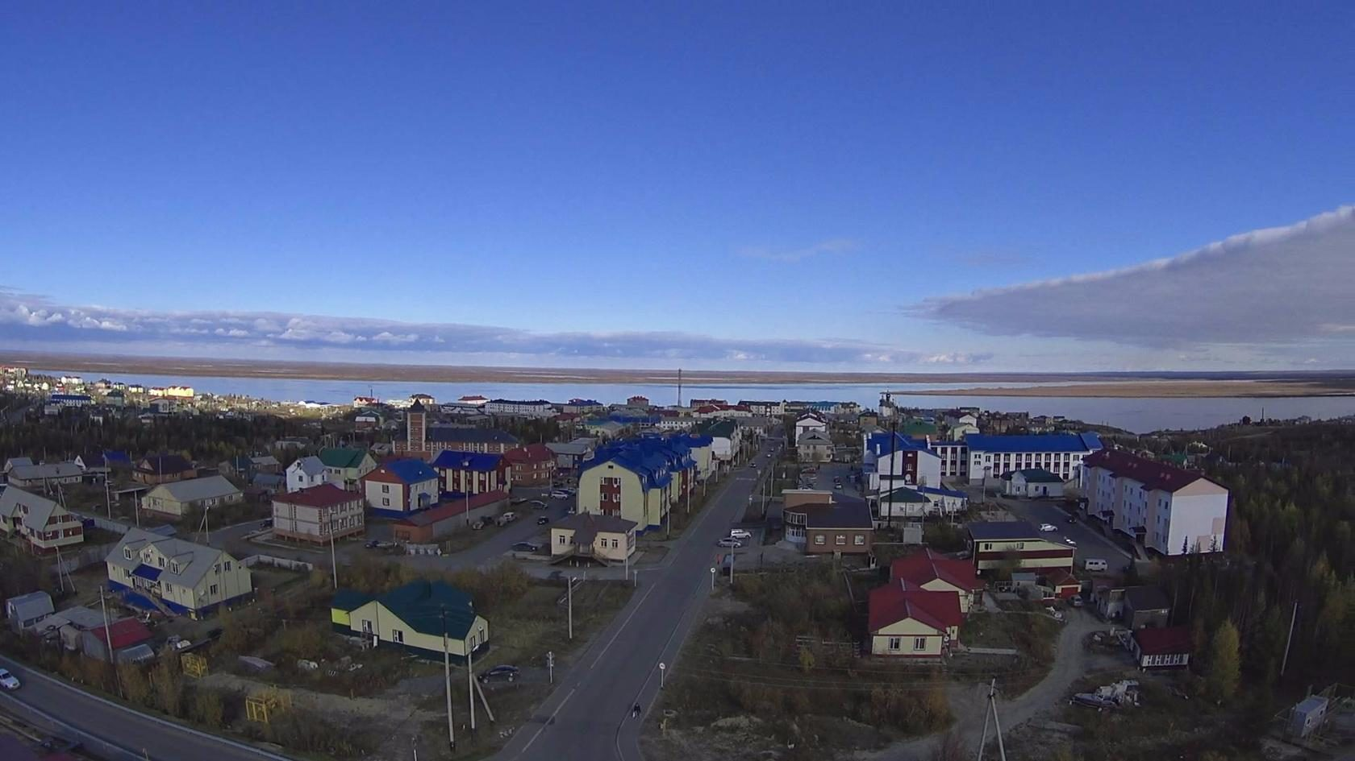
Муниципальное образование Аксарковское наделено статусом сельского поселения, с административным центром в селе Аксарка (Закон ЯНАО от 16.12.2004 № 100-ЗАО «О наделении статусом, определении административного центра и установлении границ муниципальных образований Приуральского района».
Схема1
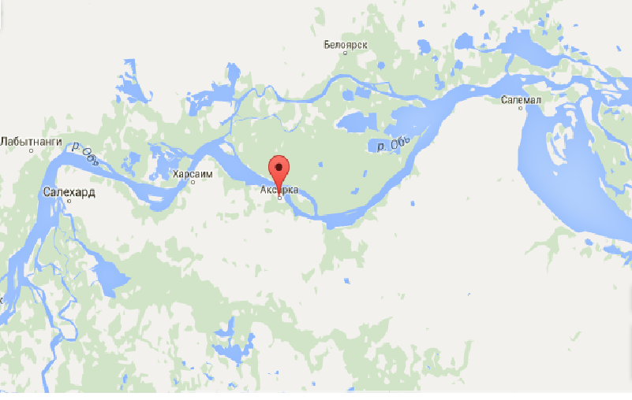
Расположено село на брегу р. Обь севернее областного центра - г.Салехарда на расстоянии 80 км.
- общая площадь территории на конец 2015 г. – 9725 га
- численность населения на 01.01.2016г. – 5618 чел.
В состав территории муниципального образования входят следующие сельские населенные пункты:
- 1) село Аксарка;
- 2) поселок Товопогол;
- 3) поселок Ямбура;
- 4) поселок Чапаевск;
- 5) поселок Зеленый Яр;
- 6) поселок Горнокнязевск;
- 7) поселок Вылпосл;
- 8) село Харсаим.

Схема 2
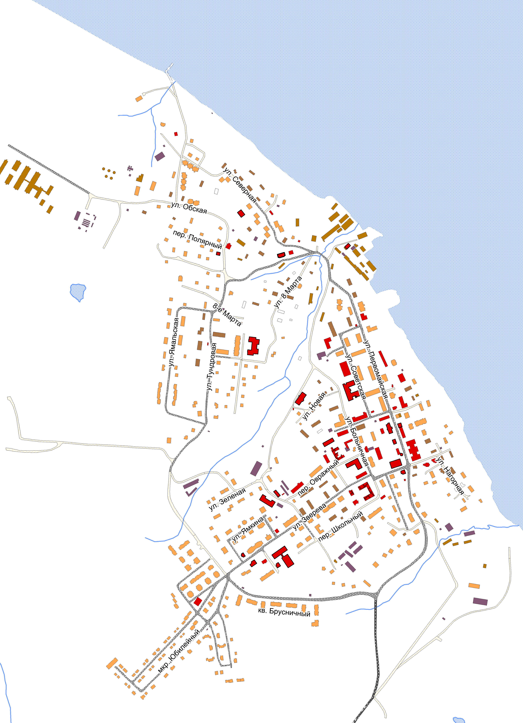

Холмистый рельеф, наличие рек, ручьев и озер делает территорию богатой великолепными пейзажными видами, особенно в осенний период. Лесные массивы, хоть и не достаточно продуктивные по древесным запасам, богаты грибами и ягодами. В теплые летние дни вода в озерах прогревается до температуры приемлемой для купания. Не случайно небольшие рекреационные зоны вблизи села пользуются популярностью населения.

3.2. Географическое положение, рельеф и климат

Рассматриваемая территория отличается суровой продолжительной зимой с сильными ветрами, метелями, устойчивым снежным покровом и прохладным коротким летом.
Территория муниципального образования Аксарковское относится к области распространения многолетнемерзлых пород. Мощность многолетнемерзлых грунтов, составляет около 200 м. Сезонное оттаивание многолетнемерзлых пород начинается в середине мая и заканчивается в середине октября. Мощность деятельного слоя изменяется от 0,3 м до 3,5 м.
Сезонное промерзание грунтов начинается с октября и достигает максимума в конце апреля. Глубина сезонного промерзания колеблется в пределах 2,5-4,5 м.
Район Абсолютная минимальная температура воздуха зимой составляет -54 °С, летом 33 °С, среднемесячная температура наружного воздуха за год 13,1 °С.
Территория муниципального образования имеет ясно выраженный пересечённый рельеф. Перепад по высоте отдельных участков рельефа достигает 10-12 метров.
Схема 3
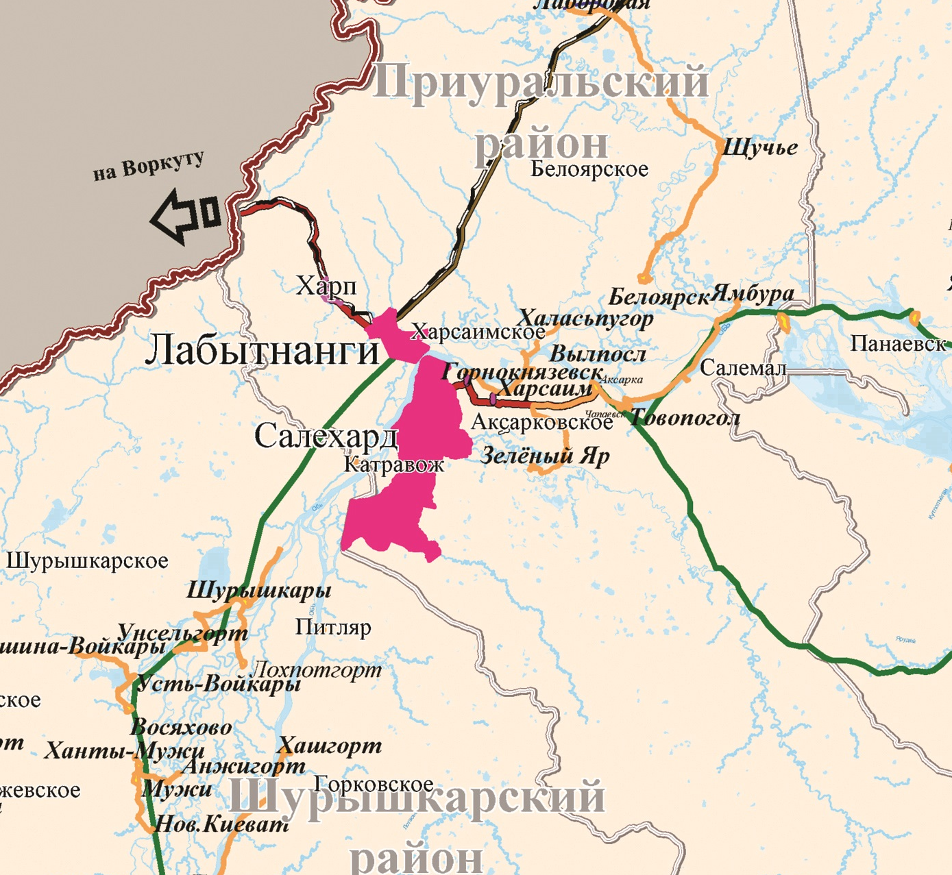

На севере муниципальное образование Аксарковское граничит с Ямальским районом. Состояние транспортной сети в населенных пунктах муниципального образования сегодня является серьезным сдерживающим фактором развития, снижает возможности развития малого предпринимательства и конкурентоспособность муниципального образования в округе.
Основной проблемой неразвитости транспортной инфраструктуры является хронический дефицит денег в бюджете на проектирование, строительство, ремонт и содержание дорог, и как следствие нехватка квалифицированного инженерно-технического персонала, новой техники и недостаточное применение новых технологий.
В населенных пунктах Аксарка, Харсаим и Горнокнязевск развита транспортная инфраструктура, имеется круглогодичная транспортная связь (автомобильная дорога) с г. Салехард. Дорога с асфальтовым покрытием, частично щебень.
До населенных пунктов п. Товопогол, п. Ямбура, п. Зеленый Яр, п. Вылпосл транспортная связь в период навигации осуществляется водным транспортом, в зимний период автотранспортом снегоходной техникой по зимнику.

4. АНАЛИЗ ТРАНСПОРТНОЙ ИНФРАСТРУКТУРЫ

4.1. Анализ транспортной инфраструктуры МО Аксарковское

Географическое положение муниципального образования Аксарковское предполагает взаимодействие как с соседними районами Округа, так и соседних областей. Состояние транспортной сети сегодня является незначительным сдерживающим фактором развития муниципального образования, снижает возможности развития малого предпринимательства и конкурентоспособность муниципального образования в округе.
Муниципальное образование имеет транспортные связи с г. Салехард круглогодично, из малых населенных пунктов в период навигации – водным транспортом, в зимний период – автотранспортом по зимнику.
По плотности автомобильных дорог с твёрдым покрытием Ямало-Ненецкий автономный округ занимает одно из последних мест в Российской Федерации и в несколько раз отстаёт от остальной части Тюменской области. Общее состояние автодорожного транспорта автономного округа характеризуется низкой плотностью автомобильных дорог общего пользования, их разобщенностью, наличием большого количества ведомственных дорог низкой технической категории; недостаточной прочностью дорожных одежд при наличии в транспортном потоке преобладающего количества сверхтяжелых автомобилей; высокой аварийностью, недостаточным сервисным обслуживанием.
В настоящее время на территории Ямало-Ненецкого автономного округа находятся в эксплуатации 4800 км автомобильных дорог, в том числе 1031 км автомобильных дорог общего пользования, 3769 км ведомственных автодорог, также в автономном округе ежегодно строиться порядка 1374 км зимних автодорог.
Транспортная инфраструктура на территории Приуральского муниципального района характеризуется низкой плотностью транспортных сетей, что обусловлено особенностями географического расположения района, природно-климатическими условиями.
Наиболее важной проблемой развития сети автомобильных дорог муниципального образования являются внутримуниципальные автомобильные дороги общего пользования. В настоящее время внутримуниципальные автомобильные дороги общего пользования оставляют желать лучшего.
Протяженность внутриквартальных автомобильных дорог общего пользования местного значения и улиц в муниципальном образовании Приуральский район составляет 54,1 км, в том числе: МО Аксарковское – 23,84 км.

Характеристика и перечень муниципальных автомобильных дорог общего пользования местного значения представлен в таблице:

Перечень автомобильных дорог общего пользования местного значения
Таблица 1
№ п/п | Название улицы | Тип покрытия | Протяжен-ность, м
1 | 2 | 3 | 4
1 | ул. Первомайская | Асфальтовое покрытие/ Щебенка | 1460
2 | Ул. Советская | Асфальтовое покрытие | 639
3 | Ул.Больничная | Асфальтовое покрытие/щебень | 827
4 | Ул. Зверева | Асфальтовое покрытие | 750
5 | Ул.Ямальская | Асфальтовое покрытие | 657
6 | Ул. Ямкина | Асфальтовое покрытие | 336
7 | Пер. Школьный | Асфальтовое покрытие/щебень | 308
8 | Пер. Овражный | Щебенка | 313
9 | Ул.Зеленая | Щебенка | 803
10 | Ул. Северная | Асфальтовое покрытие | 755
11 | Ул. Обская | Грунт | 546
12 | Ул. Тундровая | Асфальтовое покрытие/ Щебенка | 1056
13 | Ул. Новая | Щебенка | 168
14 | Ул. 8 Марта | Щебенка | 991
15 | Ул. Нагорная | Щебенка | 410
16 | Пер. Полярный | Щебенка | 126
17 | Мкр. Юбилейный | Асфальтовое покрытие | 1920
18 | Объездная | Асфальтовое покрытие/ Щебенка | 1164
19 | Въезд Аксарка-ДРП | Щебенка | 434
20 | Заправка-берег р. Обь | Щебенка | 608
21 | Объездная-Овражный | Асфальтовое покрытие/ Щебенка | 74
22 | Проезд Зверева-Школьный, 7 | Асфальтовое покрытие | 81
23 | Проезд Зверева-лыжная база | Щебенка | 110
24 | Проезд Зверева-Зеленая | Асфальтовое покрытие/ Щебенка | 195
25 | Проезд Первомайская-берег р. Обь | Асфальтовое покрытие/ Щебенка | 171
26 | Проезд Первомайская-Больничная | Асфальтовое покрытие | 136
27 | Проезд 8 Марта | Щебенка | 206
28 | Проезд Обская-животн. комплекс | Асфальтовое покрытие//ж/б плиты | 481
29 | Проезд Обская-Ямальская,1 | Щебенка | 240
30 | Проезд Обская-Ямальская,5 | Щебенка | 103
31 | Проезд Школьный-гаражи | Щебенка | 125
32 | Проезд Нагорная-берег р. Обь | Щебенка | 96
33 | Проезд Объездная-ГРП | Асфальтовое покрытие/ж.б. плиты | 537
34 | Проезд Первомайская-ДРП | Щебенка | 263
35 | Проезд Первомайская-пирс | Щебенка | 176
36 | Проезд Северная-берег р. Обь | Щебенка | 286
1 | Ул. Полярная | Щебенка | 1127
2 | Ул. Лесная | Щебенка | 382
3 | Ул. Набережная | Щебенка | 314
4 | Ул. Юбилейная | Щебенка | 229
5 | Ул. Центральная | Щебенка | 223
6 | Ул. Школьная | Щебенка | 438
7 | Ул. Новая | Щебенка | 364
8 | Объездная | Щебенка | 1268
9 | Проезд Юбил-Набережная | Щебенка | 83
10 | Проезд Поляр-Центральная | Щебенка | 293
11 | Проезд ул. Полярная | Щебенка | 182
12 | Проезд Центр-Юбилейная | Щебенка | 25
 | ИТОГО: |  | 22753

Муниципальное образование Аксарковское имеет устойчивые транспортные связи (дороги общего пользования, автомобильные дороги). Межрайонные автомобильные дороги отсутствуют, в зимний период времени сообщение осуществляется по временным зимним дорогам (с декабря по апрель месяц), именно по ним осуществляется наибольшая доля грузоперевозок.
Усовершенствование транспортной системы муниципального образования является необходимым условием улучшения качества жизни населения в поселении.
Новые транспортные направления позволят создать наиболее рациональную планировочную структуру, которая обеспечит удобную связь между различными функциональными зонами села: жилыми, общественными, производственными, рекреационными и т. д.
Планировочная структура муниципального образования определяет его формирование по этапам с учетом резервов как селитебных, так и производственных территорий.
Взаимосвязь всех планировочных зон осуществляется системой основных улиц, имеющих выход на поселковые дороги.

4.2. Анализ транспортной инфраструктуры муниципального образования Аксарковское

Основными улицами, по которым осуществляется движение транспорта по поселению можно выделить:

Таблица 2.
№ п/п | Название улицы | Тип покрытия | Протяжен-ность, м | Площадь покрытия, м2
1 | 2 | 3 | 4 | 5
С. Аксарка
1 | ул. Первомайская | Асфальтовое покрытие/ Щебенка | 1460 | 10185
2 | Ул. Советская | Асфальтовое покрытие | 639 | 3834
3 | Ул.Больничная | Асфальтовое покрытие/щебень | 827 | 4495
4 | Ул. Зверева | Асфальтовое покрытие | 750 | 5250
5 | Ул.Ямальская | Асфальтовое покрытие | 657 | 4271
6 | Ул. Ямкина | Асфальтовое покрытие | 336 | 2016
7 | Пер. Школьный | Асфальтовое покрытие/щебень | 308 | 1630
8 | Пер. Овражный | Щебенка | 313 | 1878
9 | Ул.Зеленая | Щебенка | 803 | 4015
10 | Ул. Северная | Асфальтовое покрытие | 755 | 4530
11 | Ул. Обская | Грунт | 546 | 3822
12 | Ул. Тундровая | Асфальтовое покрытие/ Щебенка | 1056 | 6336
13 | Ул. Новая | Щебенка | 168 | 672
14 | Ул. 8 Марта | Щебенка | 991 | 4955
15 | Ул. Нагорная | Щебенка | 410 | 2050
16 | Пер. Полярный | Щебенка | 126 | 562
17 | Мкр. Юбилейный | Асфальтовое покрытие | 1920 | 11752
18 | Объездная | Асфальтовое покрытие/ Щебенка | 1164 | 7586
19 | Въезд Аксарка-ДРП | Щебенка | 434 | 2805
20 | Заправка-берег р. Обь | Щебенка | 608 | 3343
21 | Объездная-Овражный | Асфальтовое покрытие/ Щебенка | 74 | 564
22 | Проезд Зверева-Школьный, 7 | Асфальтовое покрытие | 81 | 414
23 | Проезд Зверева-лыжная база | Щебенка | 110 | 519
24 | Проезд Зверева-Зеленая | Асфальтовое покрытие/ Щебенка | 195 | 916
25 | Проезд Первомайская-берег р. Обь | Асфальтовое покрытие/ Щебенка | 171 | 703
26 | Проезд Первомайская-Больничная | Асфальтовое покрытие | 136 | 838
27 | Проезд 8 Марта | Щебенка | 206 | 812
28 | Проезд Обская-животн. комплекс | Асфальтовое покрытие//ж/б плиты | 481 | 2026
29 | Проезд Обская-Ямальская,1 | Щебенка | 240 | 1038
30 | Проезд Обская-Ямальская,5 | Щебенка | 103 | 397
31 | Проезд Школьный-гаражи | Щебенка | 125 | 847
32 | Проезд Нагорная-берег р. Обь | Щебенка | 96 | 403
33 | Проезд Объездная-ГРП | Асфальтовое покрытие/ж.б. плиты | 537 | 2391
34 | Проезд Первомайская-ДРП | Щебенка | 263 | 1215
35 | Проезд Первомайская-пирс | Щебенка | 176 | 1122
36 | Проезд Северная-берег р. Обь | Щебенка | 286 | 1025
 | С. Харсаим
1 | Ул. Полярная | Щебенка | 1127 | 7517
2 | Ул. Лесная | Щебенка | 382 | 1528
3 | Ул. Набережная | Щебенка | 314 | 1765
4 | Ул. Юбилейная | Щебенка | 229 | 1365
5 | Ул. Центральная | Щебенка | 223 | 1115
6 | Ул. Школьная | Щебенка | 438 | 3416
7 | Ул. Новая | Щебенка | 364 | 2042
8 | Объездная | Щебенка | 1268 | 13948
9 | Проезд Юбил-Набережная | Щебенка | 83 | 440
10 | Проезд Поляр-Центральная | Щебенка | 293 | 2021
11 | Проезд ул. Полярная | Щебенка | 182 | 1010
12 | Проезд Центр-Юбилейная | Щебенка | 25 | 240
 | ИТОГО: |  | 22753 | 138665

Улицы и дороги с. Аксарка, с. Харсаим и п. Горнокнязевск в основной массе оформлены надлежащим образом, в малых населенных пунктах п. Товопогол, п. Ямбура, п. Чапаевск, п. Зеленый Яр, п. Вылпосл пока не имеют четкого организационного оформления, большая часть улиц складывалась хаотично и не увязаны с Генеральным планом.

Схема 4
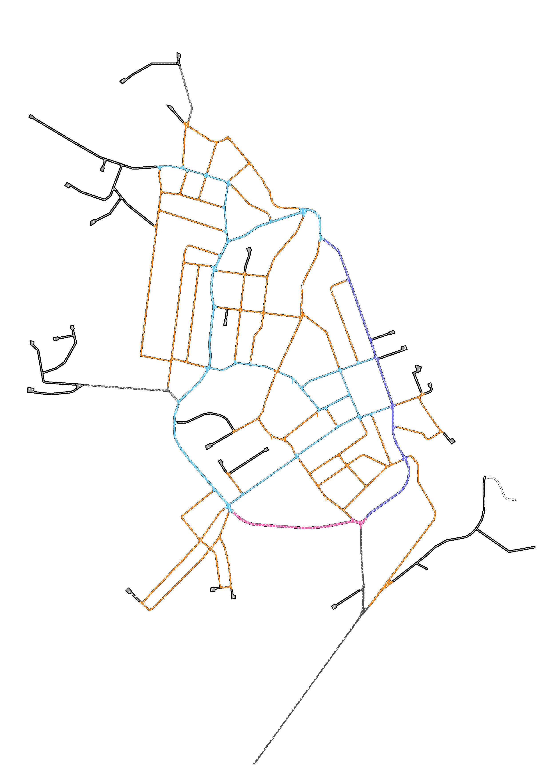

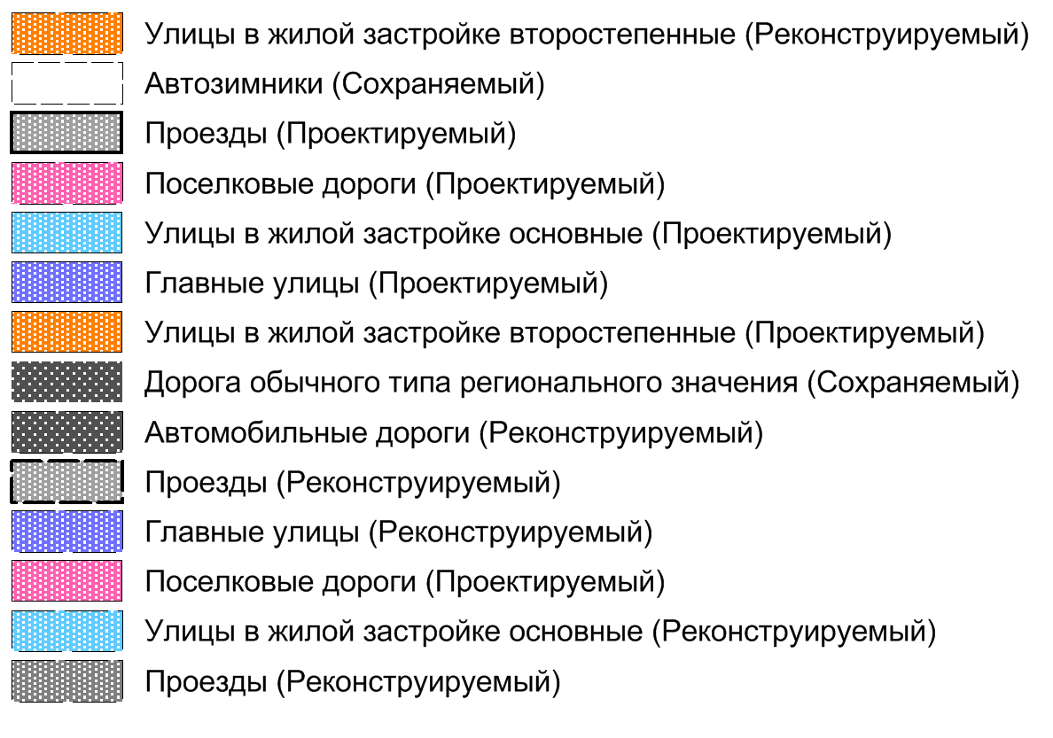
Роль основной поселковой трассы села выполняет улица Первомайская, с выходом на дорогу Аксарка – Салехард а также к вертолетной площадке.
Недостаточный уровень развития дорожной сети в малых населенных пунктах муниципального образования Аксарковское приводит к значительным потерям экономики и населения муниципального образования, является одним из наиболее существенных ограничений темпов роста социально-экономического развития муниципального образования в целом.

Улично-дорожная сеть.
Основные показатели по существующей улично-дорожной сети
Таблица 3
№ п/п | Тип покрытия | Площадь покрытия, м2 | Протяженность дорог с данным типом покрытия, км
1 | 2 | 3 | 4
С. Аксарка
1 | Асфальтобетонное покрытие | 54392 | 17825
2 | Щебеночное | 47866 | 9165
С. Харсаим
1 | Щебеночное | 36407 | 1356
 |  | 138665 | 22753

Транспортная инфраструктура является основой экономического развития и от того насколько состояние инфраструктуры соответствует реальным требованиям времени, зависит благосостояние. Тенденции развития экономики и социальной сферы, ее стратегические интересы являются обоснованной базой определения перспектив, стратегических целей и динамики развития транспортного комплекса муниципального образования. Развитие экономики муниципального образования во многом определяется эффективностью функционирования автомобильного транспорта, которая зависит от уровня развития и состояния сети внутримуниципальных автомобильных дорог общего пользования.

4.3. Показатели улично-дорожной сети

Показатели улично-дорожной сети.
Таблица 4.
№ | Показатели. | Ед.изм. | Кол-во
1 | Протяженность | км | 22,7
2 | Существующие, подлежащие ремонту и реконструкции,  перспективные улицы. | км | 3,3
 | В том числе:  - пер. Овражный;  - ул. Зеленая;  - ул. Обская;  - ул. Новая;  - ул. 8 Марта  - ул. Нагорная  - пер. Полярный | км  км  км  км  км  км  км | 0,313  0,803  0,546  0,168  0,991  0,410  0,126

Предоставление автотранспортных услуг населению и организациям осуществляет ООО «Приуральское АТП» которое обеспечивает предоставление услуг по содержанию автомобильных дорог.
Услуги по перевозке пассажиров автомобильным транспортом по маршруту:
- «Салехард – Горнокнязевск - Харсаим – Аксарка – Харсаим – Горнокнязевск - Салехард» осуществляеи ИП «Сухов».

4.4. Показатели железнодорожной сети

Ближайшая железнодорожная станция Лабытнанги находится от муниципального образования Аксарковское водным транспортом на расстоянии 89 км. Автомобильным транспортом – 80 км.
Железные дороги Западного района ЯНАО представлены веткой Северной железной дороги, пересекающей Урал и выходящей на р. Обь у г. Лабытнанги. Это участок железной дороги Воркута - Норильск, строительство которой началось в послевоенный период, но не было завершено.
Пассажирское сообщение открыто со станции Лабытнанги на Воркуту, Ухту и Москву.
Железнодорожный транспорт округа по протяженности, конфигурации сети, по технической готовности и оснащению линий в настоящем состоянии не способен обеспечить ближайшие перспективы развития экономики округа. Имеющиеся железнодорожные линии ориентированы главным образом на обеспечение освоения и эксплуатации углеводородных месторождений и представлены двумя несмыкающимися участками с выходами в Республику Коми и Ханты-Мансийский автономный округ – Югра.
Все дороги однопутные, не электрифицированные. Основными недостатками железнодорожного транспорта является крайне малая протяжённость железнодорожных путей на территории автономного округа и их отсутствие в большинстве административных районов, а также отсутствие двухпутных линий, затрудняющих доставку большого объёма грузов на период обустройства и вывоза углеводородного сырья; отсутствие электровозной тяги, старение и критический износ основных фондов.

4.5. Воздушное сообщение

Недостаточное развитие наземного и водного транспорта, большие расстояния между населёнными пунктами и промышленными объектами делают необходимым использование воздушных сообщений.
В настоящее время в муниципальном образовании проектируется вертолётная площадка. Воздушный транспорт, в условиях недостаточно развитой сети наземных сообщений, имеет важнейшее значение.
Инфраструктура воздушного транспорта на территории муниципального образования представлена вертолетной площадкой, не имеющей статуса аэропорта.
В местном сообщении вертолёты в основном используются при проведении выборов и для транспортировки больных из отдаленных пастбищ.

4.6. Показатели водного пути

Водный транспорт является основным для районов приобской части Ямало-Ненецкого автономного округа. Протяженность судоходных водных путей в составляет 3621 км. из них боковые и малые реки 2014 км.
По рекам осуществляется северный завоз грузов в отдалённые посёлки, причём сезонность работы речного транспорта ограничивается не только безлёдным периодом. Для доставки грузов по малым рекам часто используется лишь период весеннего половодья.
Главной пристанью являются порт Салехардский. Прибытие грузов вдвое превышает отправление, что связано со спецификой экономики северного региона. Основной вид грузов - строительные материалы, нефтепродукты, сельскохозяйственная продукция и продовольствие. С речным транспортом связана экономика и население огромной территории, примыкающей к бассейнам Нижней Оби, где существуют десятки небольших пристаней, принимающих и отправляющих местные грузы.
Пассажирское сообщение, ранее очень развитое, имеет тенденцию к сокращению.
Водный транспорт для отдаленных населенных пунктов муниципального образования Аксарковское является единственным средством грузового сообщения в летний период. Основными водными артериями являются р. Обь, р. Полуй.

5. РАЗВИТИЕ ТРАНСПОРТНОЙ ИНФРАСТРУКТУРЫ

5.1. Территориальная схема транспортного развития

Стратегия развития автомобильного транспорта Ямало-Ненецкого автономного округа намечает три программы строительства автомобильных дорог:
1. Формирование опорной сети дорог.
2. Обеспечение автотранспортной связью районных центров с опорной сетью.
3. Обеспечение автотранспортной связью прочих населённых пунктов с районными центрами и опорной сетью.
Для обеспечения завоза и вывоза складывающегося перспективного грузопотока потребуется создание коридоров транспортной сети Ямала.
В первую очередь - это коридор вдоль восточного склона Уральских гор от станции Полуночное до станции Обская. Он получил название "Урал промышленный - Урал Полярный" и состоит из железной и автомобильной дороги, трубопроводов и линий ВЛ.
К этому главному на Ямальском полуострове транспортному коридору в дальнейшем будут примыкать отдельные ответвления дорог и трубопроводов в процессе обустройства последующих месторождений полуострова.
В Транспортной стратегии автономного округа на период до 2020 года намечены следующие предложения на расчётный срок:
- Строительство железнодорожной линии Полуночное - Обская - Салехард.
Опорная сеть автодорог автономного округа в перспективе будет включать в том числе:
- дорогу Лабытнанги - Полуночное.
Территориальная комплексная схема градостроительного планирования развития территории Ямало-Ненецкого автономного округа предусматривает строительство автомобильной дороги Салехард – Березово, которая обеспечит село круглогодичной транспортной связью с дорогами общего пользования Тюменской области.

Схема 6
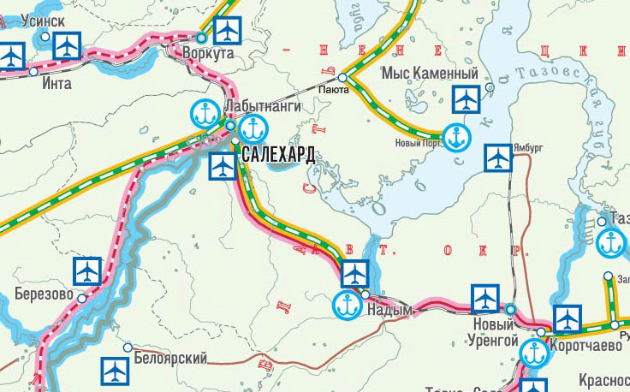
Приоритетами инвестиционной политики в области транспортного строительства регионального значения являются:
- усиление роли региональных дорог в создании надежных связей между федеральными транспортными коридорами и сетью местных (ведомственных) дорог;
- обеспечение грузоперевозок между региональными производственными и административными центрами и федеральным центром;
- обеспечение развития территории за счёт строительства дорог, связывающих все районные центры с основным транспортным каркасом.
Объекты транспорта регионального значения тяготеют к существующим и перспективным зонам добычи углеводородного и горнорудного сырья, а также сложившимся промышленным и транспортно-логистическим центрам.
С целью выполнения предложенных задач при дорожном проектировании дороги Салехард-Березово необходимо внести техническое обоснование присоединения вспомогательной дороги со стороны села Катравож.
Реализация предложенных мероприятий позволит обеспечить круглогодичную транспортную связь, как на транзитных направлениях территории муниципального образования, так и с новыми месторождениями п-ова Ямал, Полярного и Приполярного Урала, промышленными объектами и населёнными пунктами автономного округа.

5.2. Развитие речного транспорта

Внутренние водные пути в хозяйственном освоении муниципального образования играют особую роль. Единовременные затраты на освоение одного километра речного пути в сравнении со смежными видами транспорта несопоставимо меньше, немаловажное значение для его развития имеет и отсутствие достаточного количества автодорог.
Предполагается транспортное освоение малых рек как эффективных путей доставки грузов. В основном это реки Обь и Собь.
Хорошие перспективы развития имеет организация речных перевозок по Оби. Для этого необходима соответствующая береговая инфраструктура: порты, терминалы, ремонтные базы. Очень важно для региона наличие ледокольного флота, так как с октября по май прибрежные воды заполнены льдами.
Проектом предусматривается устройство грузового и пассажирского речных причалов как единого многофункционального комплекса для удобства обслуживания грузовых и пассажирских перевозок, для чего предусматривается пирс, система террас и пешеходных сходов к реке, а также обслуживания частных маломерных судов.
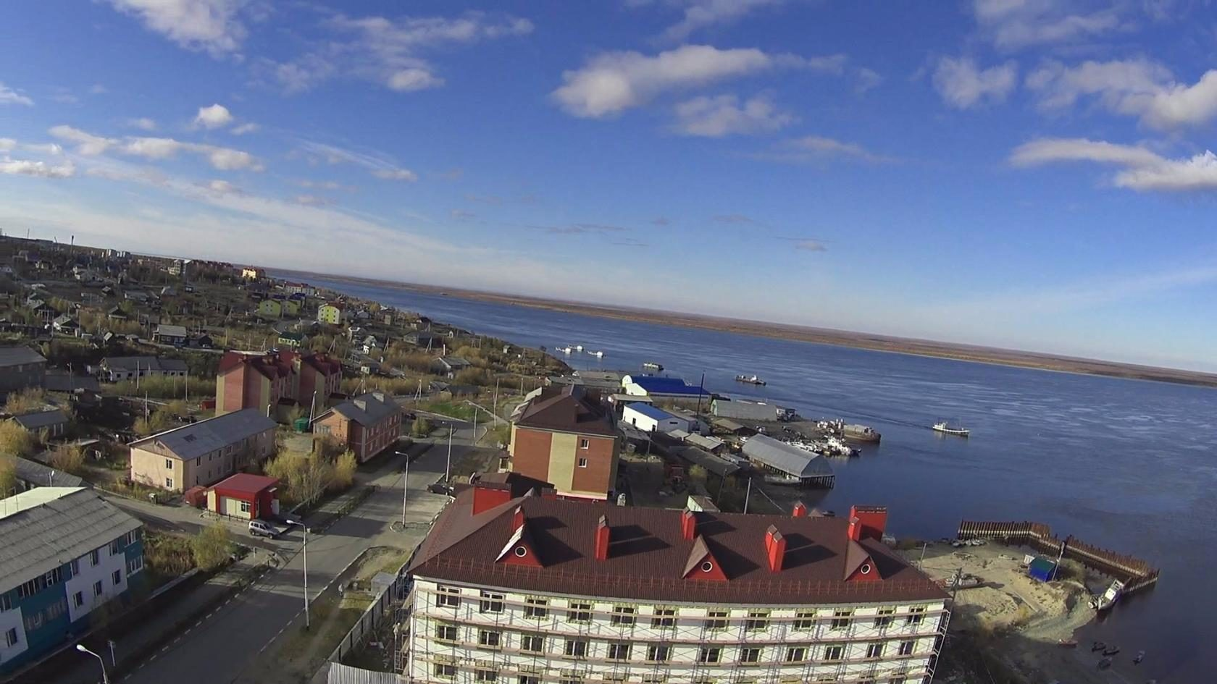

Хранение индивидуального маломерного флота планируется в той же прибрежной зоне, для чего отводится участок с площадками. Площадки оборудуются контейнерами для сбора мусора и резервуаром для слива отработанных масел.
В развитии внутреннего водного грузового транспорта, от которого в основном зависит полноценное выполнение северного завоза, и пассажирского водного транспорта определены следующие приоритеты:
- повышение качества транспортных услуг за счет приобретения и эксплуатации новых скоростных и комфортабельных пассажирских судов;
- строительство причальных сооружений с павильонами для отдыха и ожидания пассажирами отправления судов, с камерами хранения багажа, торговыми павильонами;
активизация путевых работ, улучшение условий судоходства и повышение уровня безопасности перевозок водным транспортом.

5.3. Развитие улично- дорожной сети МО Аксарковское

Улицы и дороги муниципального образования запроектированы в виде единой системы путей сообщения с учетом перспективного развития села, его внутренних и внешних связей.
В основу проектного решения улично-дорожной сети муниципального образования положены следующие принципы:
• максимальное возможное сохранение сложившейся структуры улиц и дорог существующей застройки;
• обеспечение наиболее удобных транспортных связей жилых зон с центром села, местами приложения труда;
• обеспечение движения сельхозтехники, специальных автосредств в условиях климатического района I-Г;с учетом норм СНиП 2.07.01.89* территориально-строительных норм для Ямало-Ненецкого автономного округа ТСН 1-2000.
При этом учтены направления основных пешеходных и транспортных потоков, обеспечиваются удобные подъезды и проходы из жилой зоны к общественным зданиям, местам приложения труда.
Проектируемая сеть образует своеобразную структуру плана поселка. Композиционная схема улично-дорожной сети - смешанная прямоугольно-кольцевая, что определяется наличием водоемов (рек) с криволинейным очертанием берегов.
Надо отметить, что общая планировочная структура улично-дорожной сети села выполнена с учетом ветрового режима (при сохранении существующих тенденций). Во избежание снегозаносов основные улицы и дороги размещены под углом более 30% к направлению преобладающих сезонных ветров (метеленесущих).
Целесообразно с выносом вертолетной площадки за пределы селитебной зоны устройство а/дорожного подъезда к ней.
Проезжие части улиц и тротуаров предлагается укрепить сборным железобетоном, или асфальтобетоном. Для второстепенных поселковых улиц, проездов, так и тротуаров возможно укрепление щебнем, шлаком как проезжих частей, так и тротуаров. Возможно выполнение тротуаров в виде дощато-щитовой конструкции, приподнятой на специальных опорах над уровнем земли на отметку, обеспечивающую пропуск талых вод непосредственно под тротуаром.
По всем улицам предусматривается устройство тротуаров, по возможности озеленение, низкорослым кустарником, местными видами растительности.
Пешеходная зона, сквер, площадь для массовых мероприятий по ул. Зверева в комплексе со зданием местной администрации, объектов соцкультбыта организуют общественный центр села.
Определения транспортной подвижности населения не проводилось, т. к. места приложения труда и объекты культурно-бытового назначения находятся в зоне пешеходной доступности (< 3,0 км). В случае необходимости используется ведомственный транспорт, а также индивидуальный.
Ожидается к расчетному сроку небольшой количественный рост личного автотранспорта, примерно до 100 единиц легкового и до 800 единиц снегоходов на 1 тыс. жителей.
Ведомственный транспорт как и сейчас, будет храниться на участках ведомств, а личный – на территориях частной застройки.
Для временного хранения а/транспорта на территории села предусматриваются стоянки в центре, в коммунально-складских зонах, у объектов соцкультбыта для 25% личного транспорта, т.е. – 0,1 га.
Станция техобслуживания может быть ведомственной и одновременно обслуживать частный автотранспорт, т.к. количество личного автотранспорта невелико.
Для заправок топливом имеется АЗС обслуживающая население круглосуточно
С развитием сети автодорог в муниципальном образовании округе появится спрос на придорожную инфраструктуру и сервисы. Это обуславливает необходимость поддержки реализации инвестиционных проектов, направленных на создание сети придорожных кластеров - комплексов различного наполнения, включающих в себя пункты питания и торговли, отели, автостоянки, объекты рекламы, склады, логистические центры.

5.4. Развитие авиации севера

Учитывая географическое положение муниципального образования, обширность территории, низкую плотность сельского населения, недостаточное развитие наземной транспортной инфраструктуры, одной из важнейших задач является программа развития авиации Севера, обеспечивающая восстановление доступности населению услуг гражданской авиации.
Необходимо сохранение и развитие межрегиональных и внутрирегиональных перевозок, которые бы решали социальные проблемы населения со средним или даже низким достатком, проживающего на территориях с недостаточно развитой транспортной инфраструктурой.
Возможно более интенсивное использование воздушного, речного транспорта, в связи с планируемым развитием экономической базы села, аграрной, перерабатывающей, строительной отраслей.
Проектом предусматривается сохранение воздушного и водного транспорта как ведущих во внешних территориальных связях с. Катравож. Проектом предлагается вынос существующей вертолетной площадки за границы селитебной зоны в северном направлении и строительством подъездной автодороги, согласно СНиП 32-03-96. п.9.13. Площадка должна иметь разрыв между боковой границей посадочной полосы и границей селитебной территории не менее 0,3 км. Вертолетная площадка должна обеспечивать круглосуточный прием вертолетов.
С целью развития местных авиалиний за счет средств государственной поддержки по субсидированию лизинговых платежей, процентных ставок будет формироваться парк воздушных судов региональных авиакомпаний.
Продолжится субсидирование предприятий воздушного и водного транспорта, сохраняющее населению доступные тарифы на данные услуги.

6. ЦЕЛЕВЫЕ ИНДИКАТОРЫ ПРОГРАММЫ

Недофинансирование дорожной отрасли, в условиях постоянного роста интенсивности движения, изменения состава движения в сторону увеличения грузоподъемности транспортных средств, приводит к несоблюдению межремонтных сроков, накоплению количества участков недоремонта.
Реализация мероприятий Программы позволит решить следующие задачи:
- значительно повысится уровень безопасности на транспорте, снижение количества ДТП;
- повысит надежность и доступность услуг пассажирского транспорта для населения;
- снижение затрат на перевозку грузов и пассажиров, что благоприятно скажется на общем социально-экономическом развитии.
Показателями эффективности, позволяющими оценить ход реализации Программы, являются: в основном используются
- протяженность отремонтированных автомобильных дорог общего пользования местного значения;
- доля протяженности автомобильных дорог общего пользования местного значения, отвечающих нормативным требованиям, в общей протяженности автомобильных дорог общего пользования местного значения.
Таблица 5
 | 2016 | 2017 | 2018 | 2019 | 2020
Отремонтированные а/д (км) | 2 | 2 | 2 | 2 | 2
Доля от общей протяженности а/д (%) | 9,09 | 9,09 | 9,09 | 9,09 | 9,09
Протяженность автомобильных дорог общего пользования местного значения в муниципальном образовании составляет 22,7 км, в том числе с твердым покрытием 22,7 км.
Учитывая вышеизложенное, в условиях ограниченных финансовых средств стоит задача их оптимального использования с целью максимально возможного снижения количества проблемных участков автомобильных дорог и сооружений на них.
Применение программно-целевого метода в развитии внутримуниципальных автомобильных дорог общего пользования муниципального образования позволит системно направлять средства на решение неотложных проблем дорожной отрасли в условиях ограниченных финансовых ресурсов.
Других вариантов решения данной проблемы не существует.
Реализация комплекса программных мероприятий сопряжена со следующими рисками:
- риск ухудшения социально-экономической ситуации в стране, что выразится в снижении темпов роста экономики и уровня инвестиционной активности, возникновении бюджетного дефицита, сокращения объемов финансирования дорожной отрасли;
- риск превышения фактического уровня инфляции по сравнению с прогнозируемым, ускоренный рост цен на строительные материалы, машины, специализированное оборудование, что может привести к увеличению стоимости дорожных работ, снижению объемов строительства, реконструкции, капитального ремонта, ремонта и содержания внутримуниципальных автомобильных дорог общего пользования;
- риск задержки завершения перехода на финансирование работ по содержанию, ремонту и капитальному ремонту внутримуниципальных автомобильных дорог в соответствии с нормативами денежных затрат, что не позволит в период реализации Программы существенно сократить накопленное в предыдущий период отставание в выполнении ремонтных работ на сети автомобильных дорог общего пользования и достичь запланированных в Программе величин показателей.
Несоответствие уровня развития автомобильных дорог уровню автомобилизации приводит к существенному росту расходов, снижению скорости движения, повышению уровня аварийности.
В связи с недостаточностью финансирования расходов на дорожное хозяйство в бюджете муниципального образования эксплуатационное состояние значительной части улиц муниципального образования по отдельным параметрам не соответствует требованиям нормативных документов и технических регламентов.
Возрастают материальные затраты на содержание улично-дорожной сети в связи с необходимостью проведения значительного объема работ по ямочному ремонту дорожного покрытия улиц и замене уличных осветительных приборов.

7. МЕХАНИЗМ РЕАЛИЗАЦИИ МУНИЦИПАЛЬНОЙ ПРОГРАММЫ

Механизм реализации Программы основан на обеспечении достижения запланированных результатов и величин установленных в Программе показателей в рамках выделяемых средств из дорожного фонда Ямало-Ненецкого автономного округа и средств бюджета муниципального района.

Реализация мероприятий Программы предусматривает взаимодействие федеральных, окружных и местных органов исполнительной и законодательной власти – соответствующих министерств и ведомств и органов местного самоуправления, а также всех предприятий, находящихся на территории муниципального образования село Катравож.

Исполнение Программы предусматривает использование денежных средств в соответствии с поставленными задачами, определенными мероприятиями.

Основным механизмом реализации Программы является разработка и утверждение ежегодного плана действий с указанием конкретных исполнителей и сроков реализации отдельных мероприятий.

Заказчик заключает договоры с исполнителями мероприятий настоящей Программы.

Объемы и структура источников финансирования Программы подлежат ежегодному уточнению в соответствии с реальными возможностями Дорожного фонда ЯНАО и муниципального дорожного фонда.

Для достижения цели развития современной и эффективной инфраструктуры, в условиях дефицита финансовых средств, необходимо решить следующие задачи:
1) поддержание внутримуниципальных автомобильных дорог общего пользования на уровне соответствующем категории дороги, путем содержания дорог и сооружений на них;
2) сохранение протяженности, соответствующих нормативным требованиям внутримуниципальных автомобильных дорог общего пользования за счет ремонта и капитального ремонта автомобильных дорог, с увеличением пропускной способности автомобильных дорог, улучшением условий движения автотранспорта;
Поскольку мероприятия, связанные с содержанием, ремонтом и капитальным ремонтом, носят постоянный, непрерывный характер, а мероприятия по реконструкции и строительству дорог имеют длительный производственный цикл, а финансирование планируемых мероприятий зависит от возможности дорожного фонда ЯНАО, то в пределах срока действия программы этап реализации соответствует одному году.
Использование на транспорте спутниковых навигационных технологий на базе ГЛОНАСС оказывает значительный управленческий, экономический, социальный и экологические эффекты, а также повышает безопасность жизнедеятельности населения; уменьшается количество выбросов вредных веществ; повышается скорость реагирования на происшествия оперативными службами; снижается количество происшествий и число погибших в них; увеличивается эффективность контроля за соблюдением правил перевозок и многое другое.
Срок реализации Программы 2016-2020 годы.

8. РЕСУРСНОЕ ОБЕСПЕЧЕНИЕ ПРОГРАММЫ

8.1. Обоснование ресурсного обеспечения программы

При реализации программы предполагается привлечение финансирования из средств дорожного фонда.
Ресурсное обеспечение реализации муниципальной программы за счет всех источников финансирования, планируемое с учетом возможностей ее реализации, с учетом действующих расходных обязательств и необходимых дополнительных средств при эффективном взаимодействии всех участников муниципальной программы, подлежит ежегодному уточнению в рамках бюджетного цикла.
Расходы бюджета муниципального образования на реализацию муниципальной программы утверждены в установленном порядке, информация о которых представлена в приложении № 1 к муниципальной программе.

Объемы финансирования программы с разбивкой источников
Таблица № 6
Год | Всего | В том числе из:
Год | Всего | Дорожный фонд ЯНАО | Муниципальный бюджет (Дорожный фонд)
2016 | 31647 | 20000 | 11647
2017 | 31647 | 20000 | 11647
2018 | 31647 | 20000 | 11647
2019 | 31147 | 20000 | 11147
2020 | 172728 | 100000 | 72728
Итого: 298148 |  | 180000 | 118148

8.2. Реализация программы

Муниципальным заказчиком Программы и ответственным за ее реализацию является Администрация муниципального образования.
Реализация Программы осуществляется на основе:
1) муниципальных контрактов, заключенных в соответствии с законодательством о размещении заказов на поставки товаров, выполнения работ, оказания услуг для государственных и муниципальных нужд в соответствии с Федеральным законом от 05.04.2013 N 44-ФЗ "О контрактной системе в сфере закупок товаров, работ, услуг для обеспечения государственных и муниципальных нужд";
2) условий, порядка и правил, утвержденных федеральными, областными и муниципальными нормативными правовыми актами.
Муниципальный заказчик Программы, с учетом выделяемых на реализацию программы финансовых средств, ежегодно уточняет целевые показатели и затраты по программным мероприятиям, механизм реализации Программы, состав исполнителей в информации о результатах и основных направлениях деятельности получателей средств бюджета муниципального образования в установленном порядке.
Муниципальный заказчик Программы направляет:
- ежегодно в Администрацию муниципального образования (далее – Администрация) предоставляется отчет о реализации муниципальной программы за год (далее – годовой отчет) в соответствии с Порядком разработки, реализации и оценки эффективности муниципальных программ муниципального образования, утвержденным Постановлением Администрации муниципального образования;
- ежегодно в сроки, установленные Порядком и сроками разработки прогноза социально-экономического развития муниципального образования, составления проекта бюджета муниципального образования на плановый период, в сектор – отчеты о ходе работ по Программе, а также об эффективности использования финансовых средств.
В случае несоответствия результатов выполнения Программы целям и задачам, а также невыполнения показателей результативности, утвержденной Программой, муниципальный заказчик готовит предложения о корректировке сроков реализации Программы и перечня программных мероприятий, согласует предложения с комиссией Администрации муниципального образования по рассмотрению и согласованию показателей результативности деятельности Администрации муниципального образования (далее - комиссия Администрации муниципального образования).
В случае поддержки комиссией Администрации муниципального образования предложения о приостановлении либо прекращении реализации действующей Программы муниципальный заказчик вносит соответствующий проект постановления Администрации муниципального образования в соответствии с регламентом Администрации муниципального образования.
По Программе, срок реализации которой завершается в отчетном году, Администрация муниципального образования - муниципальный заказчик подготавливает и представляет отчет о ходе работ по Программе и эффективности использования финансовых средств за весь период ее реализации на рассмотрение комиссии Администрации муниципального образования.
Отчеты о ходе работ по Программе по результатам за год и за весь период действия Программы подготавливает Администрация муниципального образования - муниципальный заказчик и вносит соответствующий проект постановления Администрации муниципального образования в соответствии с Регламентом Администрации муниципального образования.
Отчеты о ходе работ по Программе по результатам за год и весь период действия Программы подлежит утверждению постановлением Администрации муниципального образования не позднее одного месяца до дня внесения отчета об исполнении бюджета сельского муниципального образования в Собрание депутатов муниципального образования.

В рамках муниципальной программы используются средства дорожного фонда на

ремонт и содержание автомобильных дорог общего пользования местного значения.

8.3. Порядок взаимодействия ответственных исполнителей, соисполнителей, участников муниципальной программы.

Реализация муниципальной программы осуществляется в соответствии с планом реализации муниципальной программы, разрабатываемым на очередной финансовый год и содержащим перечень значимых контрольных событий муниципальной программы с указанием их сроков и ожидаемых результатов.
План реализации муниципальной программы составляется ответственным исполнителем с участниками муниципальной программы и утверждается распоряжением Администрации муниципального образования, курирующим данное направление ежегодно, не позднее 1 декабря текущего финансового года.
Участники муниципальной программы ежегодно не позднее 15 июля текущего финансового года представляют предложения по включению в план реализации муниципальной программы.
Внесение изменений в план реализации муниципальной программы, не влияющих на параметры муниципальной программы, план с учетом изменений утверждается не позднее 5 рабочих дней со дня принятия решения о внесении изменений.
Ответственный исполнитель:
- обеспечивает разработку муниципальной программы и утверждение в установленном порядке проекта постановления Администрации муниципального образования об утверждении муниципальной программы;
- формирует в соответствии с методическими рекомендациями структуру муниципальной программы, а также перечень участников муниципальной программы;
- организует реализацию муниципальной программы, вносит предложения Главе муниципального образования об изменениях муниципальной программы и несет ответственность за достижение целевых индикаторов и показателей муниципальной программы, а также конечных результатов ее реализации;
- подготавливает отчеты об исполнении плана реализации муниципальной программы (с учетом информации, представленной участниками муниципальной программы);
- подготавливает отчет о реализации муниципальной программы по итогам года, согласовывает и утверждает проект постановления Администрации муниципального образования об утверждении отчета в соответствии с Регламентом Администрации муниципального образования.
Участник муниципальной программы:
- осуществляет реализацию мероприятий подпрограммы, входящих в состав муниципальной программы, в рамках своей компетенции;
- представляет ответственному исполнителю (соисполнителю) предложения при разработке муниципальной программы в части мероприятий подпрограммы, входящих в состав муниципальной программы, в реализации которых предполагается его участие;
- представляет ответственному исполнителю информацию, необходимую для подготовки ответов на запросы соответствующих организаций;
- представляет ответственному исполнителю информацию, необходимую для подготовки отчетов об исполнении плана реализации и отчета о реализации муниципальной программы по итогам года в срок до 15 января года, следующего за отчетным.
Администрация муниципального образования как участник муниципальной программы представляет в Администрацию Приуральского района:
- ежемесячный отчет о получении и использовании выделенных межбюджетных трансфертов за счет субсидий для софинансирования расходных обязательств, возникающих при выполнении полномочий органов местного самоуправления по вопросам местного значения на каждое первое число месяца, следующего за отчетным периодом;
- ежемесячный отчет о выделении и использовании средств местного бюджета выделенных на строительство, реконструкцию, капитальный ремонт, включая разработку проектно-сметной документации на каждое первое число месяца, следующего за отчетным периодом;
- ежеквартальные отчеты: о ходе выполнения работ по объектам строительства, реконструкции, капитального ремонта, находящиеся в муниципальной собственности, с указанием денежных и натуральных величин до 3 числа месяца, следующего за отчетным периодом;
- ежегодный отчет о достижении показателей эффективности в срок
до 15 января года, следующего за отчетным.

9. УПРАВЛЕНИЕ ПРОГРАММОЙ

9.1. Ответственный за реализацию программы

Механизм реализации Программы базируется на принципах четкого разграничения полномочий и ответственности всех исполнителей Программы. В целях эффективной реализации Программы создается рабочая группа (ответственные исполнители).
Управление реализацией Программы осуществляет Администрация муниципального образования, основной функцией которой является координация процесса реализации Программы в рамках своих полномочий.
Состав рабочей группы :
- Глава поселения, основной функцией которого является координация деятельности органов местного самоуправления (Администрации поселения) по реализации Программы в рамках своих полномочий;
- Совет депутатов муниципального образования, основными функциями которого является принятие Программы, утверждение отчетов о ее исполнении и контроль за ее исполнением; утверждение бюджета поселения и отчета о его исполнении на очередной финансовый год с учетом объема финансирования, необходимого на реализацию Программы;
- Администрация поселения, основной функцией которой является разработка проекта Программы, корректировка, а так же разработка проекта местного бюджета, включение в проект бюджета денежных средств на реализацию Программы в соответствии с финансовым планом Программы на очередной финансовый год, учет изменений, вносимых в финансовый план Программы на очередной финансовый год;

9.2. Сводный план программных мероприятий

Принятие решений по выделению бюджетных средств, подготовка и проведение конкурсов на привлечение инвесторов, в том числе по договорам концессии, осуществляется в соответствии с порядком, установленным в нормативных правовых актах муниципального образования.

9.3. Целевые показатели мониторинга Программы

Целевые показатели Программы выполнены в соответствии с Приказом Министерства регионального развития РФ от 14 апреля 2008 г. N 48 «Об утверждении Методики проведения мониторинга выполнения производственных и инвестиционных программ организаций коммунального комплекса»

9.4. Порядок предоставления отчетности по выполнению Программы

Предоставление отчетности по выполнению мероприятий Программы осуществляется в рамках мониторинга.
Целью мониторинга Программы муниципального образования является регулярный контроль ситуации в сфере коммунального хозяйства, а также анализ выполнения мероприятий по модернизации и развитию коммунального комплекса, предусмотренных Программой.
Мониторинг Программы комплексного развития систем коммунальной инфраструктуры включает следующие этапы:
- Периодический сбор информации о результатах выполнения мероприятий Программы, а также информации о состоянии и развитии систем коммунальной инфраструктуры МО.
- Анализ данных о результатах планируемых и фактически проводимых преобразований систем коммунальной инфраструктуры.
- Осуществление экспертных проверок за ходом реализации отдельных мероприятий Программы.
Мониторинг Программы предусматривает сопоставление и сравнение значений показателей во временном аспекте. Анализ проводится путем сопоставления показателя за отчетный период с аналогичным показателем за предыдущий (базовый) период.
Порядок предоставления отчетности по выполнению Программы включает в себя следующие этапы:
1. Подготовка информации о ходе реализации Программы организациями коммунального комплекса в адрес Администрации МО;
2. Подготовка отчета об исполнении Программы администрацией муниципального образования на основе полученной информации от организаций коммунального комплекса;
3. Проведение Советом депутатов рассмотрения и утверждения отчета о ходе реализации мероприятий и достижении основных показателей Программы (отчет об исполнении Программы), подготовленного Администрацией МО.
Подготовку отчета об исполнении Программы рекомендуется производить ежегодно, по истечении текущего финансового года.

9.5. Порядок и сроки корректировки Программы

На основании мониторинга реализации Программы, в случае необходимости, может проводиться корректировка программных мероприятий. Корректировка может состоять в изменении состава мероприятий, сроков их реализации, объемов и источников их финансирования.
Корректировка Программы выполняется на основании решения Совета депутатов МО по предложению рабочей группы по итогам ежегодного рассмотрения отчета об исполнении Программы.

